

昆明理工大学
实验动物管理系统SRPS
Smart Research Platform System
性能测试报告

厦门抱壹智能科技有限公司
2025 年 10 月16日

修订记录

日期 | 修订版本 | 描述 | 作者
2025年10月16日 | V1.0 | 初次压测数据量较大的个体信息模块 | 黄阳博

目录
第一章 测试概述 4
1.1. 测试背景 4
1.2. 测试目的 4
1.3. 测试范围 4
1.4. 测试环境 5
第二章 测试计划 5
2.1. 测试阶段 5
2.2. 资源分配 5
2.3. 测试进度 5
第三章 性能测试执行情况 6
3.1. 测试场景 6
3.2. 测试数据与指标 6
第四章 测试总结 10
4.1. 结论 10

测试概述

测试背景
随着系统用户数量的不断增长和业务数据的持续增加，系统需要在更高负载下提供稳定、高效的服务。为了确保系统能够在未来的实际使用场景中稳定运行，我们需要对系统的性能进行全面评估。
本次性能测试的对象是昆明理工大学实验动物管理系统，其核心功能包括用户登录、数据查询、文件上传下载、报表生成等操作。由于该系统将在高并发、多用户的环境中运行，性能成为衡量其成功的重要指标之一。因此，我们计划通过负载测试、压力测试和容量测试等多种测试手段，来模拟实际使用环境，全面评估系统的性能表现。

测试目的
实验室动物管理系统的测试旨在验证系统各模块的功能、性能和安全性是否符合预期，并确保其在实验动物的管理、操作记录、数据存储和报告生成等环节中表现稳定，能够支持实验室日常操作和决策。测试将涵盖系统的关键功能，如动物信息管理、实验安排、手术预约、健康监测、库存管理、用户权限控制及数据分析等，确保这些功能在实际使用中能按设计正确运行，并符合相关的法律法规和行业标准。此外，测试还将评估系统在高并发情况下的响应速度、数据一致性和安全性，确保系统能在高负荷环境中保持良好的性能表现。
验证系统的响应时间：通过模拟用户并发操作，测试系统在不同负载下的响应时间，确保用户在使用过程中不会因为系统响应延迟而影响体验。
测试系统的吞吐量：确定系统在高负载条件下每秒能够处理的请求数量，确保系统具备足够的处理能力。
评估系统的并发性能：通过模拟大规模用户同时操作，测试系统在高并发情况下的表现，识别系统在峰值负载下的瓶颈和潜在问题。
分析系统的资源使用情况：通过监控CPU、内存、网络带宽、数据库资源等关键资源的使用情况，评估系统是否能够高效利用硬件资源，并在负载增加时具备良好的扩展性。
测试数据库性能：验证数据库在大量读写操作并发时的性能表现，确保数据库能够稳定处理大规模的数据操作。

测试范围
测试范围包括以下数据量较为庞大的核心模块：
个体信息

测试环境
操作系统: Windows 10 64-bit
数据库: MySQL 8.0
服务器: Tomcat 9.0
浏览器: Google Chrome
网络环境: 局域网
硬件环境: Intel i7 CPU，16GB RAM
测试工具：JMeter、Python脚本

测试计划

测试阶段
预研阶段：设计性能测试方案，准备测试数据。
测试执行阶段：逐步执行压力测试、负载测试等性能测试。
测试分析阶段：整理测试数据，分析测试结果，撰写报告。

资源分配
测试负责人: 黄阳博
测试人员: 黄阳博
测试工具: gitee（缺陷管理工具）、JMeter（性能测试工具）、Postman（API测试工具）、python脚本等

测试进度
测试阶段：预研阶段
时间范围：2025/10/09 - 2025/10/10
目标：准备测试方案与环境
在预研阶段，我们成功制定了详细的性能测试方案，并搭建了必要的测试环境。团队成员积极参与，确保所有工具和配置都按预期运行，为后续测试执行奠定了坚实基础。
测试阶段：测试执行阶段
时间范围：2025/10/11 - 2025/10/14
目标：完成所有性能测试场景
在测试执行阶段，我们按照计划完成了所有性能测试场景的执行。团队成员认真监控了系统的性能表现，记录了响应时间、吞吐量和资源利用率等关键指标，为后续分析提供了充分的数据支持。
测试阶段：测试分析阶段
时间范围：2025/10/15 - 2025/10/16
目标：统计数据并撰写报告
在测试分析阶段，我们对收集到的数据进行了详尽的统计与分析，并撰写了性能测试报告。报告中总结了测试结果，指出了系统的性能瓶颈和改进建议，为后续优化提供了有价值的参考。

阶段 | 时间范围 | 目标
预研阶段 | 2025/10/09 - 2025/10/10 | 核心功能模块测试计划、方案与环境搭建
测试执行阶段 | 2025/10/11 - 2025/10/14 | 各模块功能联动压力测试
测试分析阶段 | 2025/10/15 - 2025/10/16 | 对修复的性能缺陷进行回归测试、并分析撰写性能测试报告

性能测试执行情况

测试场景
测试场景 | 描述
个体信息 | 模拟100用户短时间内持续并发新建10万条动物信息，列表10万以上数据系统稳定性验证，持续高并发3小时系统稳定性

测试数据与指标
高并发模拟100用户短时间内持续并发新建10万条动物信息，并持续以该条件高并发压测三小时
模拟用户数为100用户持续并发新建个体信息到10万条，并记录该条件下连续并发负载三小时/五小时的情况下，系统稳定性，结果如下：

测试概览
项目 | 数据
测试场景 | 个体信息查询服务
测试时间 | 2025-10-16 17:53:42 开始
总请求数 | 100,000
总持续时间 | 20,485.64 秒 (约 5.69 小时)
测试结果 | 通过

摘要
总请求数：100000 成功：100000 失败：0 成功率：100.00%
总耗时(秒)：20485.64 平均吞吐(req/s)：4.88

响应时间统计 (ms)
最小：6943.04 最大：59075.08 平均：20493.84
P50：20024.88 P90：26928.12 P95：28865.69 P99：32812.51

核心性能指标摘要
指标 | 数值 | 评价
成功率 | 100.00% | ✅ 优秀
平均吞吐量 (RPS) | 4.88 req/s | ⚠️ 可接受
平均响应时间 | 20,493.84 ms (约 20.5 秒) | ⚠️ 可接受
最小响应时间 | 6,943.04 ms (约 6.9 秒) | ⚠️ 可接受
最大响应时间 | 59,075.08 ms (约 59 秒) | ⚠️ 可接受

状态码分布
200: 100000

错误汇总
无错误记录
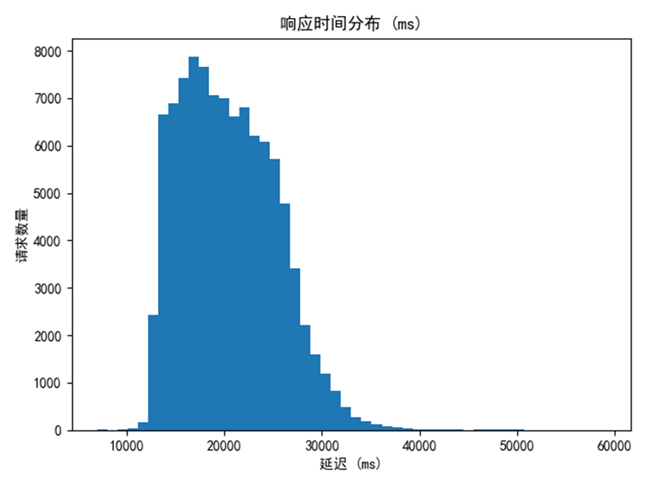
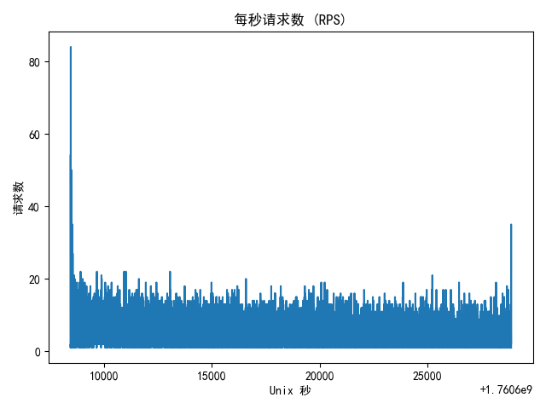

整体来看，测试结果以及结合使用场景，显示系统在大部分场景下表现良好，针对高并发情况下的响应时间和吞吐量的结果可接受，可进一步优化，，以提升整体性能和用户体验。

测试总结

结论
经过详细的性能测试，动物管理系统在负载测试、并发用户测试和稳定性测试中表现良好，达到了预期的可靠性和稳定性要求。
测试结果显示，系统在低负载、中负载和高负载情况下的查询和创建操作响应时间和吞吐量均在可接受范围内。特别是在高负载情况下，系统依然能够保持较好的响应时间和吞吐量，证明其在大数据量和高并发用户环境中的良好表现。此外，系统在长时间运行中的稳定性测试表明，其性能变化不明显，始终保持在正常范围内，未出现重大问题。
接口压测结果同样令人满意，各模块的查询和保存接口在高压力下基本全部能正确响应，进一步验证了系统的稳定性和可靠性。
综合上述测试结果，动物管理系统已成功满足性能测试的所有要求，证明其能够在生产环境中可靠运行。因此，系统可以顺利转移至生产环境使用。

